09.04.2020 |  | № 0053/01-07
Об утверждении предмета охраны объекта культурного наследия регионального значения «Дом жилой», нач. ХХ в., (г. Томск)

Руководствуясь Федеральным законом от 25.06.2002 № 73-ФЗ «Об объектах культурного наследия (памятниках истории и культуры) народов Российской Федерации»; Законом Томской области от 06.09.2016 № 98-ОЗ «Об объектах культурного наследия (памятниках истории и культуры) Томской области»; приказом Министерства культуры Российской Федерации от 13.01.2016 № 28 «Об утверждении Порядка определения предмета охраны объекта культурного наследия, включенного в единый государственный реестр объектов культурного наследия (памятников истории и культуры) народов Российской Федерации в соответствии со статьей 64 Федерального закона от 25 июня 2002 г. № 73-ФЗ «Об объектах культурного наследия (памятниках истории и культуры) народов Российской Федерации»; подпунктом г) пункта 8) части 9 главы 2 Положения о Комитете по охране объектов культурного наследия Томской области, утвержденного постановлением Губернатора Томской области от 29.04.2016 № 37,

ПРИКАЗЫВАЮ:
- Утвердить предмет охраны объекта культурного наследия регионального значения «Дом жилой», нач. ХХ в., расположенного по адресу (местонахождение): Томская область, г. Томск, Дзержинского улица, 34/3 (ранее сложившийся адрес: ул. Дзержинского, 42), согласно приложению к настоящему приказу.
- Контроль за исполнением настоящего приказа возложить на председателя Комитета по охране объектов культурного наследия Томской области.

Председатель комитета |  | Е.В. Перетягина

 | Приложение утверждено приказом Комитета по охране объектов культурного наследия Томской области
 | от | 09.04.2020 | № | 0053/01-07

Предмет охраны объекта культурного наследия регионального значения
«Дом жилой», нач. ХХ в., расположенного по адресу: Томская область, г. Томск,
Дзержинского улица, 34/3 (ранее сложившийся адрес: ул. Дзержинского, 42)

- Градостроительные характеристики:
  - Местоположение здания в глубине квартала на значительном удалении от красной линии ул. Дзержинского.
  - Габариты здания на дату строительства нач. XX в. и его силуэт.
  - Секторы и направления видовых раскрытий здания при его круговом восприятии с внутриквартальной территории.
- Объемно-пространственная композиция здания на дату строительства нач. XX в. Двухэтажное деревянное здание на кирпичном цокольном этаже с двумя 2-х этажными более низкими по высоте прирубами. План сложной конфигурации: основной объем Г-образный в плане усложнен со стороны северного фасада двумя прирубами. Высотные отметки по венчающим карнизам всех объемов здания.
- Конфигурация (форма) крыши (над основным объемом – вальмовая, над прирубами – 3-х скатная), ее габаритные размеры и высотные отметки по коньку. Характер кровельного покрытия – листовой металл с фальцовкой и окраской. Кирпичные дымовые трубы. Слуховое окно, его местоположение, форма габаритные размеры и декор. Водосточные трубы, их местоположение, материал, габаритные размеры, форма и декор.
- Композиция и архитектурно-художественное оформление фасадов на дату строительства здания нач. XX в.:
  - Композиция главного (западного) фасада с асимметрично расположенным прирубом решена по основному объему в 5 осей оконных проемов, по прирубу – в 1 ось проемов. Южный фасад с асимметрично расположенным ризалитом решен в 8 осей окон (в т.ч. ризалит в 2 оси окон). Восточный фасад с асимметрично расположенным прирубом решен по основному объему – в 4 оси оконных проемов и прируб – в 2 оси проемов. Северный фасад в центральной части основного объема решен в 3 оси окон, боковые части сформированы двумя выступающими прирубами: левый – в 2 оси окон, правый – в 3 оси проемов.
  - Местоположение и габариты основных входов: проемы прямоугольной формы с остекленными фрамугами, расположенные по осям прирубов западного и восточного фасадов и на северном фасаде по крайней оси правого прируба.
  - Местоположение, размеры и форма оконных проемов: в уровне 1 и 2-го этажей здания – прямоугольные (в т.ч. небольшие окна северного фасада), в уровне цокольного этажа – лучковые.
  - Декоративное оформление фасадов основного объема здания и прирубов (в т.ч. элементы, восстановленные в процессе научной реставрации): карниз массивный профильный большого выноса с резным подзором и широким 2-х ярусным фризом, декорированным ажурной просечной резьбой растительного орнамента. Накладные элементы с резным декором, расположенные на фризе по углам здания. Наличники окон деревянной части здания с прямоугольной формой лобовой доски и их декор: профильное обрамление, профильный пояс, профильный карниз с 2-х ярусным широким подзором, ажурный резной декор в навершии, на боковинах и нижней доске наличника. Наличники небольших окон – простые прямоугольные из профильной обвязки. Профильный пояс кирпичного цоколя, покрытый металлическим фартуком. Дополнительный декор главного (западного) фасада: декор кирпичного цоколя (профильный карниз, скошенный руст, выступающее обрамление лучковых окон с замковым камнем, парные полукруглые колонки с капителями, прямоугольные филенки), декор деревянной части здания (фигурные резные кронштейны растительного орнамента, расположенные под карнизом по углам основного объема, прируба и по осям оконных простенков здания).
  - Местоположение крылец основных входов и их вид (в т.ч. элементы, восстановленные в процессе научной реставрации).
- Виды отделки фасадной поверхности здания на дату строительства нач. XX века. Цокольная часть здания – лицевая кирпичная кладка. Фасады деревянной части: основного объема – бревенчатые без обшивки, прирубов – из окантованных бревен. Деревянные элементы фасадного декора с окраской.
- Колористическое решение фасадов на дату строительства здания нач. XX в., (устанавливается по результатам реставрационных исследований).
- Заполнения дверных и оконных проемов на дату сохранившихся элементов, их материал (дерево), габариты, форма, характер оформления, рисунок переплета оконных рам и дверных фрамуг, деревянные оконные и дверные коробки. Исторический вид дверных полотен.
- Пространственно-планировочная структура интерьеров здания в габаритах капитальных несущих конструкций стен и перекрытий на дату строительства здания нач. XX в., включая первоначальные габариты дверных проемов всех помещений здания.
- Конструктивные элементы здания на дату строительства здания нач. XX в. Фундаменты из бутового камня, стены цокольного этажа – кирпичные, стены основного объема из бревен, рубленных в «лапу», стены прирубов из окантованных бревен, рубленных в «лапу», перекрытия – плоские по балкам.
- Местоположение внутренних лестниц (в прирубах), их материал (дерево), конструкция (с врезными ступенями), характер исторического ограждения – из балясин.
- Архитектурно–художественное оформление интерьеров на дату сохранившихся элементов декоративного оформления.
- Инженерно-техническое оборудование здания на дату сохранившихся элементов. Система вентиляции конструкций (продухи на фасадах). Печи (в случае их соответствия ценному историческому периоду).

Приложение к предмету охраны объекта культурного наследия регионального значения, утвержденному приказом Комитета по охране объектов культурного наследия Томской области
от 09.04.2020 № 0053/01-07
Фотографические изображения предмета охраны объекта культурного наследия регионального значения «Дом жилой», нач. XX в., расположенного по адресу: г. Томск, Дзержинского улица, 34/3 (ранее сложившийся адрес: ул. Дзержинского, 42)
Автор снимков: начальник отдела научного учета ОКН (памятников истории и культуры)
ОГАУК "Центр по охране памятников" Яблонская М.А.
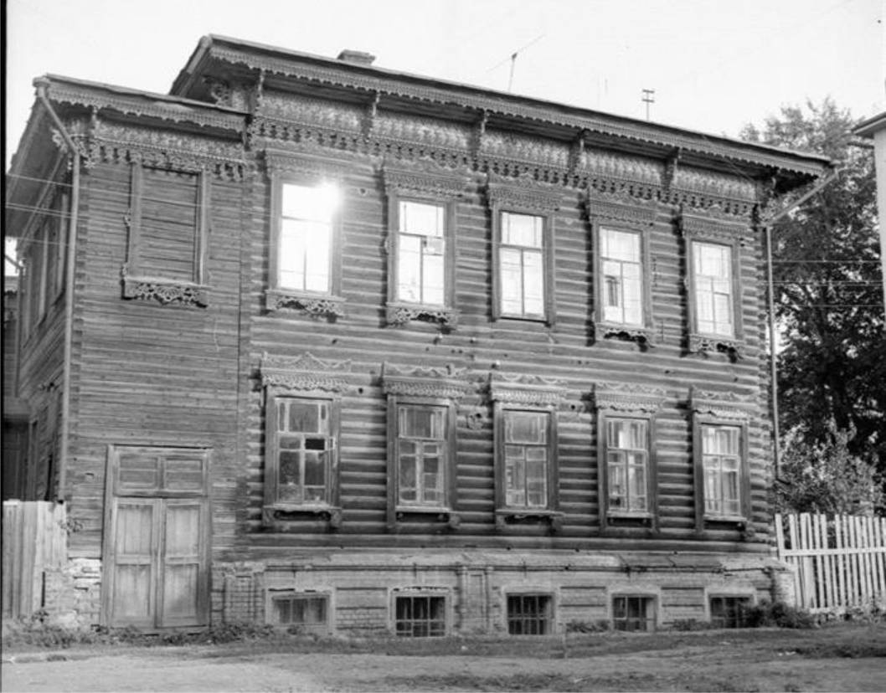
Видовая точка № 1. Вид здания по состоянию на 1970-е гг. (автор снимка: Коханенко П.Н.)

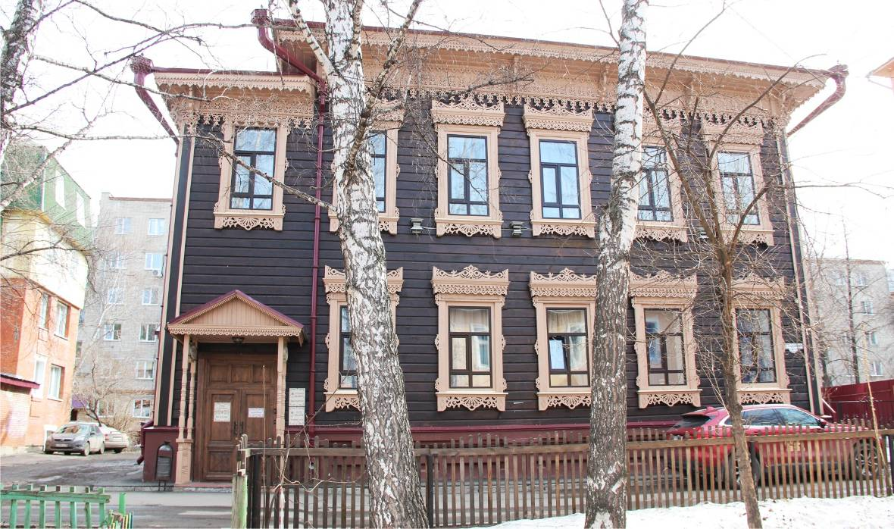
Видовая точка № 2. Главный (западный) фасад здания (08.04.2020 г.)

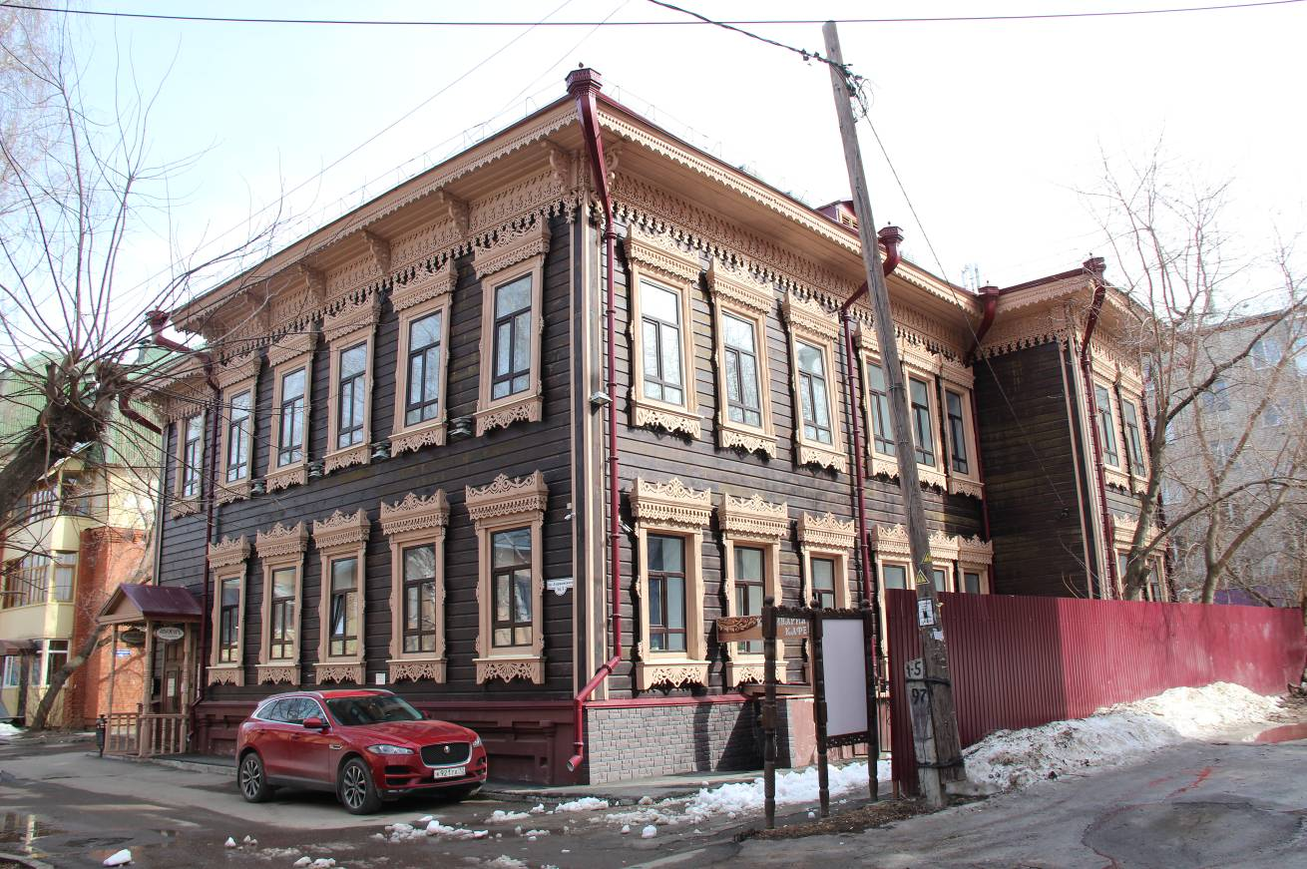
Видовая точка № 3.
Общий вид здания с юго-западной стороны (дата съемки: 08.14.2020 г.)

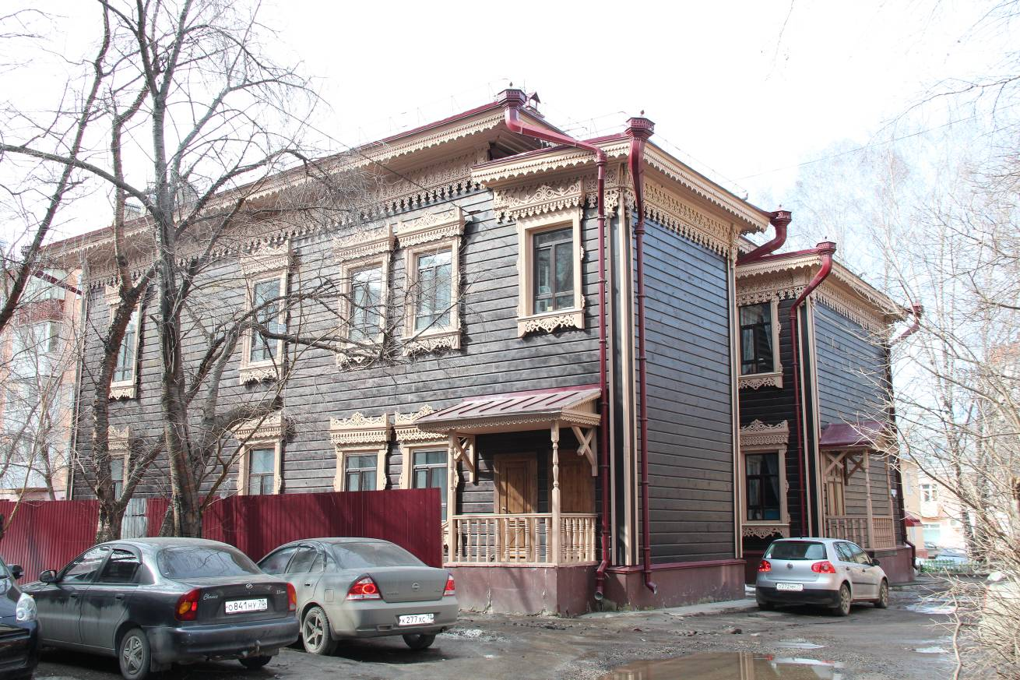
Видовая точка № 4.
Общий вид здания с северо-восточной стороны (дата съемки: 08.04.2020 г.)

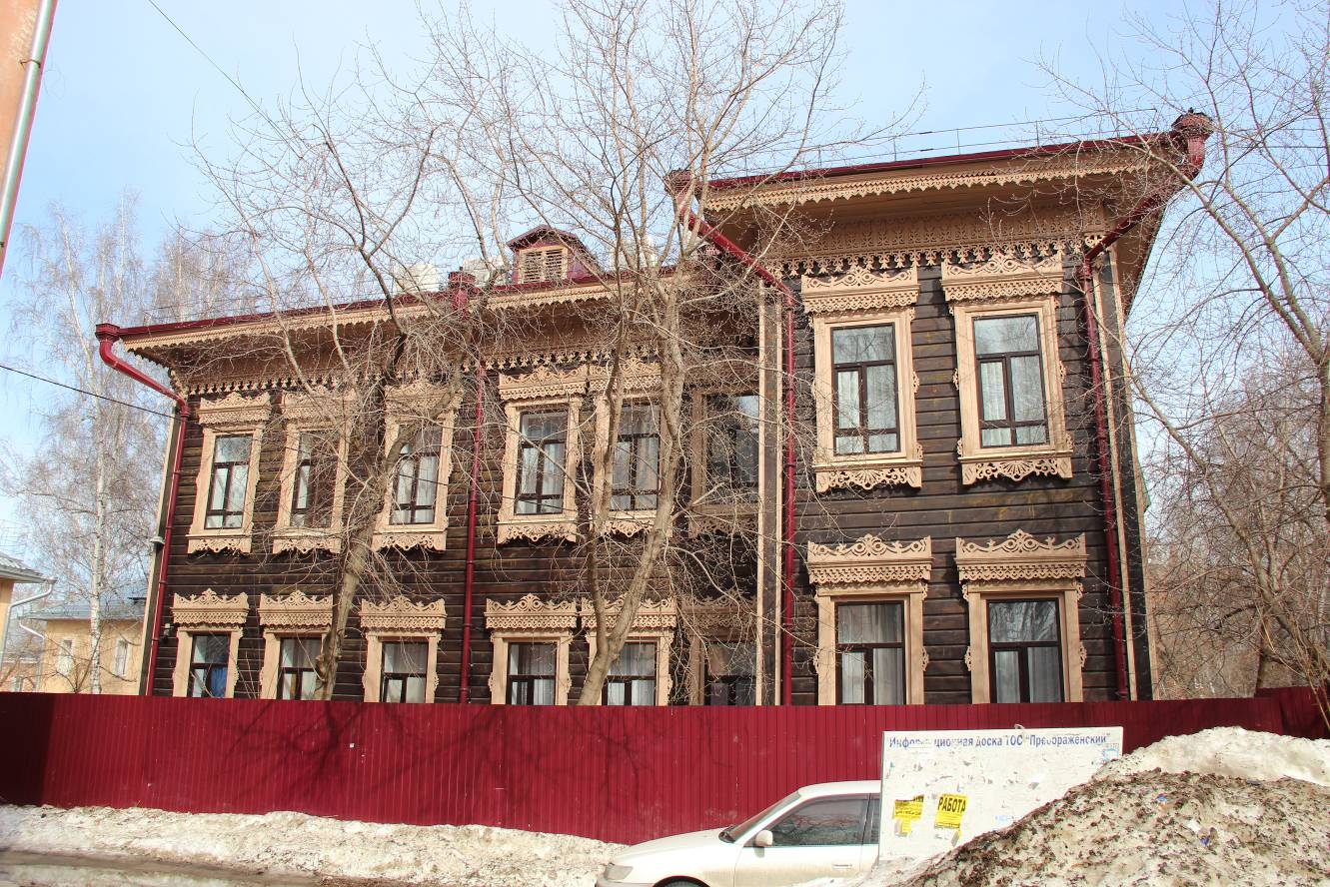
Видовая точка № 5.
Южный фасад здания (дата съемки: 08.04.2020 г.)

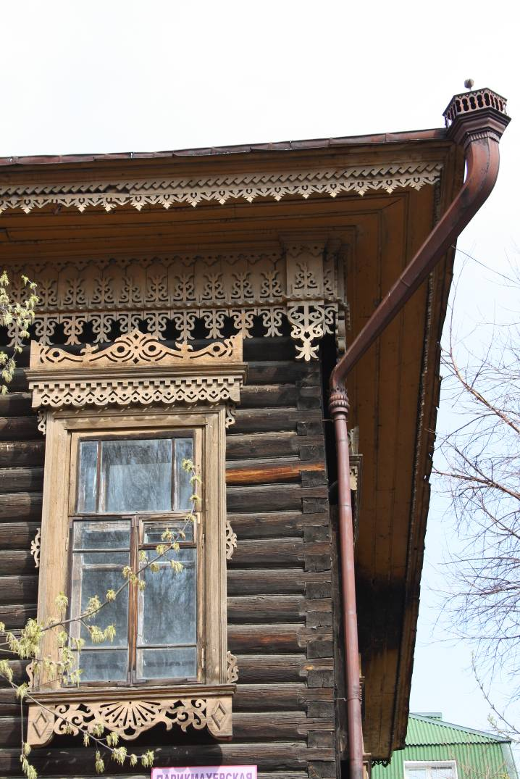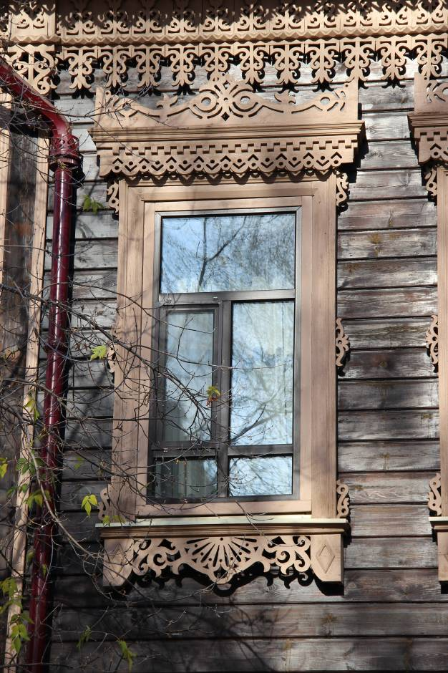
Видовая точка № 6. Окно 2-го этажа ризалита южного фасада (до проведения ремонтных работ) | Видовая точка № 7. Окно 2-го этажа ризалита  (после ремонта, дата съемки: 12.10.2018 г.)
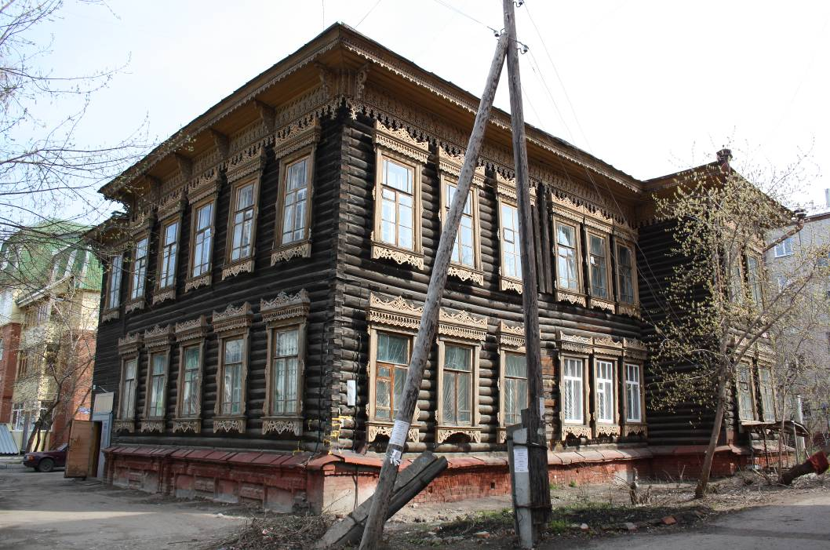
Видовая точка № 8.
Общий вид здания с юго-западной стороны (до проведения ремонтных работ)

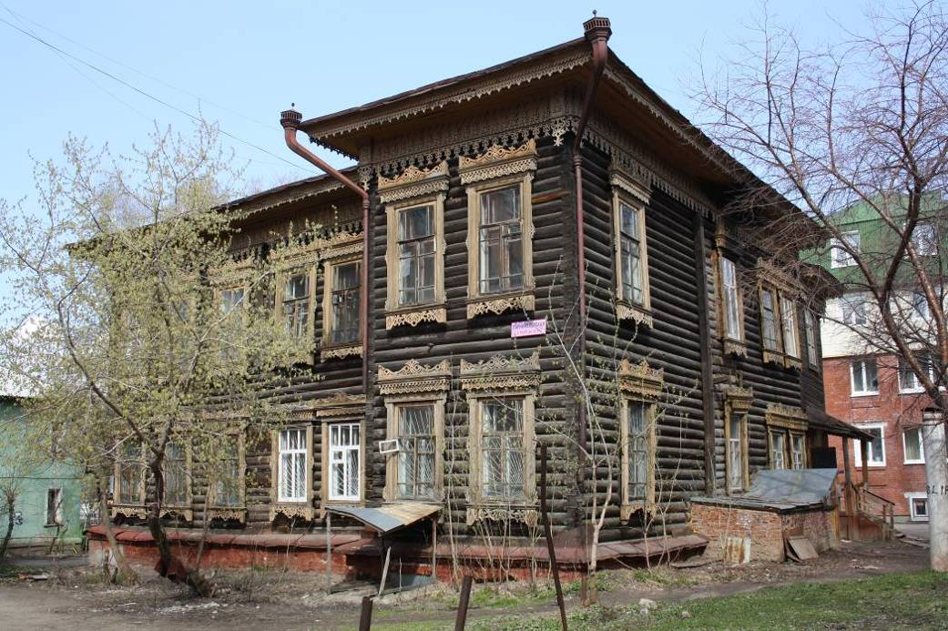
Видовая точка № 9. Общий вид здания с юго-восточной стороны
(до проведения ремонтных работ)

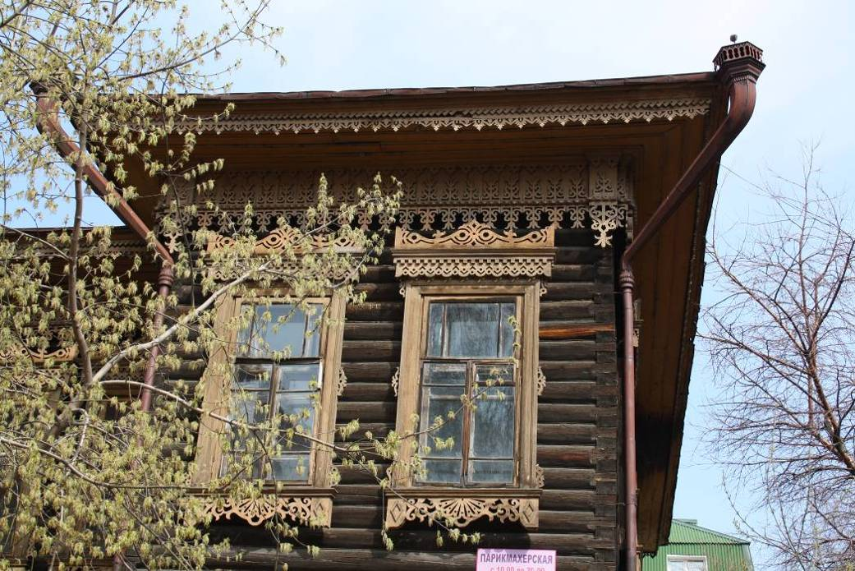
Видовая точка № 10.
Фрагмент ризалита южного фасада (до проведения ремонтных работ).

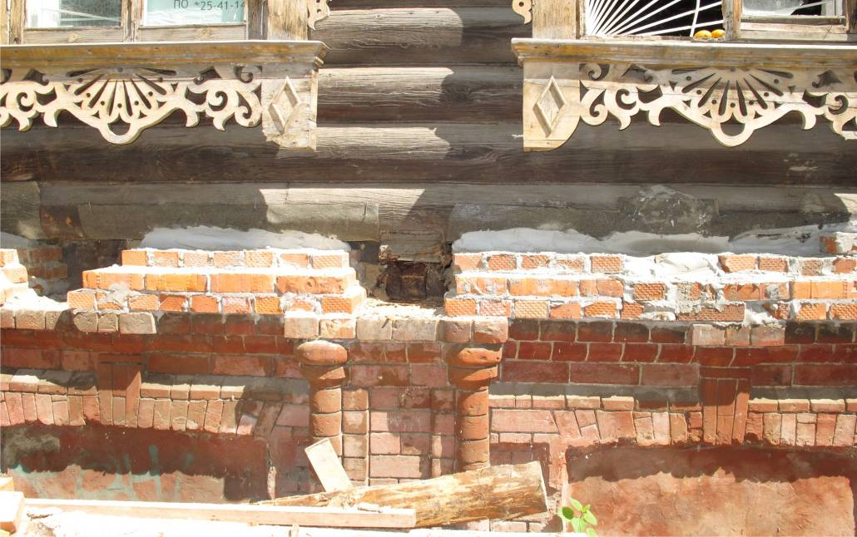
Видовая точка № 11.
Фрагмент декора кирпичного цоколя главного фасада
(до проведения ремонтных работ).

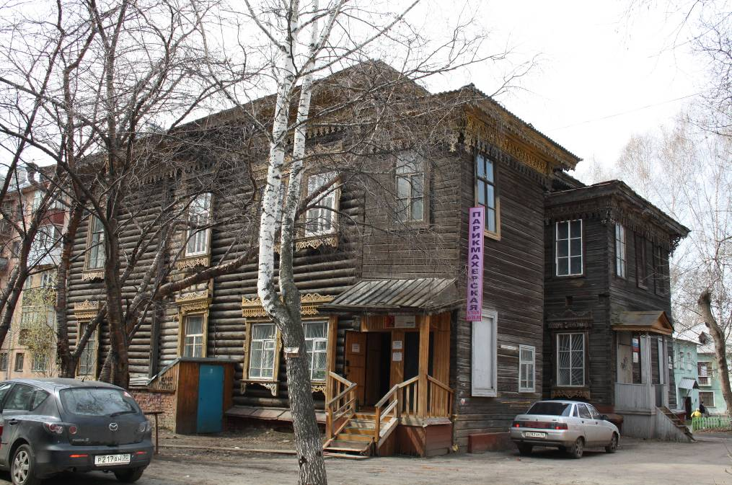
Видовая точка № 12.
Общий вид здания с северо-восточной стороны (до проведения ремонтных работ)

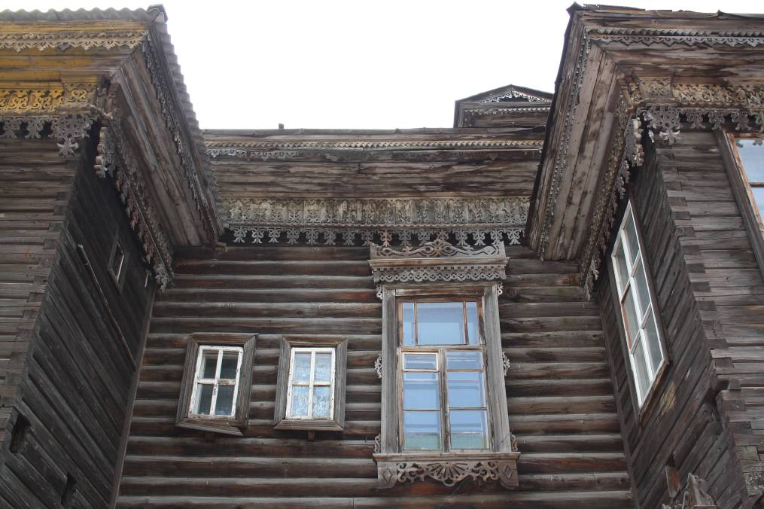
Видовая точка № 13.
Фрагмент центральной части северного фасада (до проведения ремонтных работ)

